Prepiši v zvezek za GUM.

Ljudska glasbila

Ljudska glasbila so preprosta glasbila, ki jih je človek naredil sam, da bi z njimi spremljal petje. Na glasbila so igrali ljudski godci. Godci so bili nadarjeni posamezniki, ki so si z godčevstvom služili dodaten denar za preživetje. Denar so pobirali kar med gosti na prireditvi. Bolj kot je bil godec zabaven, več je zaslužil. Godci so vedno igrali za ples.

Spodaj imaš nekaj ljudskih glasbil. Tudi sam poišči nekaj ljudskih glasbil (najmanj 3) in jih prilepi v zvezek. Lahko pa jih tudi narišeš. Če imaš možnost tiskanja, lahko spodnje slike tudi natisneš.

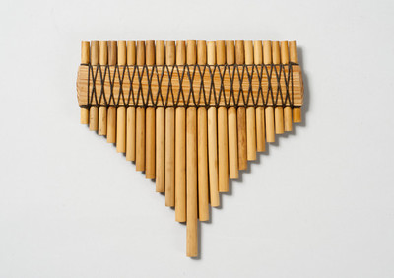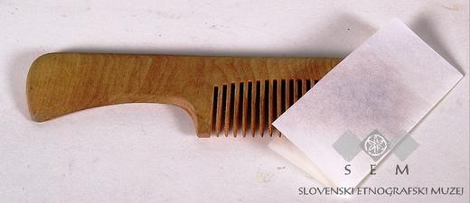
TRSTENKE GLAVNIK

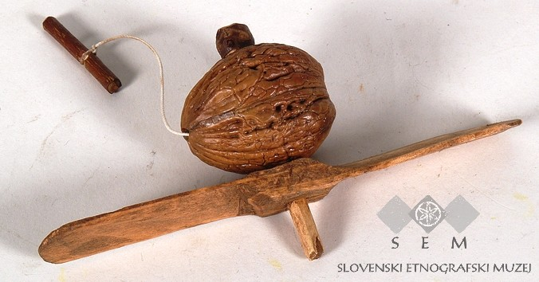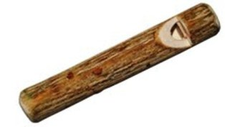
DRDRA PIŠČALKA

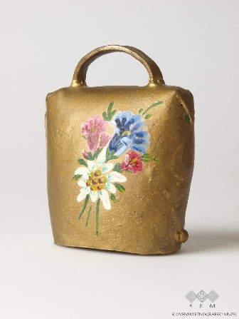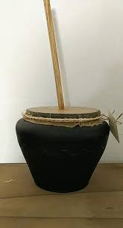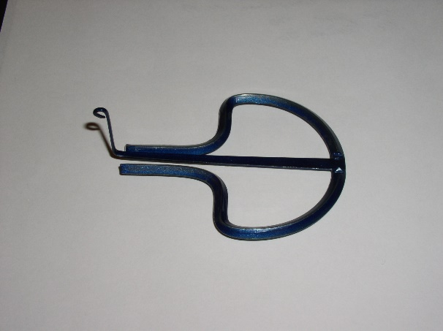
ZVONEC LONČENI BAS DROMLJA

